PREFEITURA MUNICIPAL DE RIBEIRÃO CORRENTE
DEPARTAMENTO DE EDUCAÇÃO
E.M.E.B. ”JORNALISTA GRANDUQUE JOSÉ”
Rua Rita Cândida da Silveira, 1200 – Bairro Monte alegre – Ribeirão Corrente- SP - CEP: 14.445-000
Fone: (16) 3749.1014

9° ANO
Professor: Leonardo Martins dos Santos e Renata Malta Ferreira. Disciplina: Ciências
Atividades referentes a três aulas.
Aulas referentes a semana dos dias 27 a 30 de abril.
- Orientações: Os alunos deverão fazer a leitura dos textos de cada tema e copiar somente as perguntas e respostas em seu caderno.
Balanceamento de Reações químicas
Reações químicas são representadas por meio de equações. As quantidades reagentes e formadas em uma equação são representadas por números e ajustadas por meio do balanceamento da equação química.
Balancear uma equação química é garantir que os átomos presentes na equação estarão em mesmo número nos reagentes e produtos.
Como os átomos não podem ser criados ou destruídos, as substâncias inciais são rompidas e transformadas em novas substâncias, mas a quantidade de átomos permanece a mesma.

Balanceamento químico
Uma equação química apresenta informações qualitativas e quantitativas das reações. As fórmulas representam as substâncias envolvidas na reação, enquanto que os coeficientes à frente delas apresentam a quantidade de cada componente da reação química.

Reação balanceada
Quando os reagentes se transformam em produtos, os átomos presentes na reação continuam os mesmos, só que rearranjados, como podemos observar a seguir.
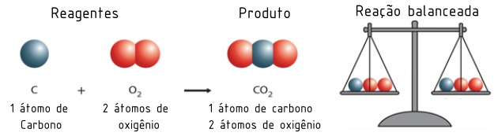
Um átomo de carbono reagiu com dois átomos de oxigênio para formar uma molécula de dióxido de carbono. As quantidades são iguais nos dois termos da equação, mas houve uma transformação. Com esse exemplo demonstramos o que enuncia a lei de lavoisier.

Reação não balanceada
Quando uma reação química não está balanceada a quantidade de átomos é diferente nos dois membros da equação.
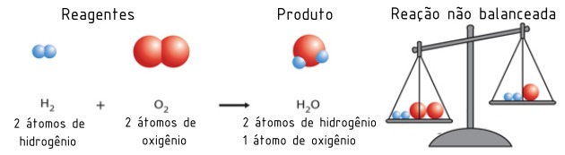
Pela reação de formação da água, vemos que há mais átomos reagentes que produtos, por isso a equação não está balanceada. Isso contraria a lei de Proust, pois não há uma proporção fixa.
Para então tornar a equação química verdadeira, fazemos o balanceamento da equação e obtemos como resultado:
Em equação
Em palavras | Duas moléculas de hidrogênio reagem com uma molécula de oxigênio e formam duas moléculas de água.
Note que:
- Quando o coeficiente é 1 não precisa escrevê-lo na equação.
- Em um balanceamento só mudamos os coeficientes antes das substâncias, pois se trocarmos os números subscritos mudamos a fórmula química. Por exemplo: H₂O é a água, mas H₂O₂ é o peróxido de hidrogênio.

Exercícios
1) Quando podemos considerar uma reação química balanceada?
_________________________________________________________________________________________________________________________________________________________________________________________________________________________________________________________________________________________________________

2) Considerando-se a equação química não balanceada
Mg + HCl → MgCl₂ + H₂
e admitindo-se, num balanceamento, o coeficiente 6 (seis) para cada produto, o coeficiente de cada reagente será, respectivamente:
a) 3 e 6. b) 6 e 6. c) 6 e 12. d) 12 e 6. e) 12 e 12.

3) Relacione abaixo os coeficientes (Coluna B) que tornam as equações químicas (Coluna A) corretamente balanceadas:
Coluna A: Coluna B:
I - C₈H₁₈ + O₂ → CO₂+ H₂O A- 2, 3, 2
II - C₄H₁₀O + O₂ → CO₂ + H₂O B- 3, 2, 1, 3
III - Al + Cl₂ → AlCl₃ C- 1, 6, 4, 5
IV - N₂H₄ + N₂O₄ → N₂ + H₂O D- 1, 25/2, 8, 9
V - CaO + H₃PO₄ → Ca₃(PO₄)₂ + H₂O E- 2, 1, 3, 4
A relação correta é dada por:

a) I-D, II-C, III-A, IV-E, V-B.
b) I-B, II-E, III-A, IV-C, V-D.
c) I-A, II-B, III-C, IV-D, V-E.
d) I-E, II-D, III-C, IV-B, V-A.
e) I-D, II-C, III-A, IV-B, V-E.

4) ) A soma dos coeficientes (dos átomos) da equação química abaixo é igual a
Br2 + KOH KBrO3 + KBr + H2O
a) 13 b) 20 c) 19 d) 15 e) 18

5) A urtiga é o nome genérico dado a diversas plantas da família das Urticáceas, cujas folhas são cobertas de pêlos finos, os quais liberam ácido fórmico (H2CO2) que, em contato com a pele, produz uma irritação.
Dos produtos de uso doméstico abaixo, o que você utilizaria para diminuir essa irritação é:
a) Vinagre b) sal de cozinha – NaCl c) leite de magnésia - Mg(OH)2 d) coalhada e) óleo de soja.

6) A equação química:
2 MgOH2 + X HCl 2 MgCl2 + 4 H2O fica balanceada correta se x for igual a:
a) 1 b) 2 c) 3 d) 4 e) 5

